Die Berlin Mauer
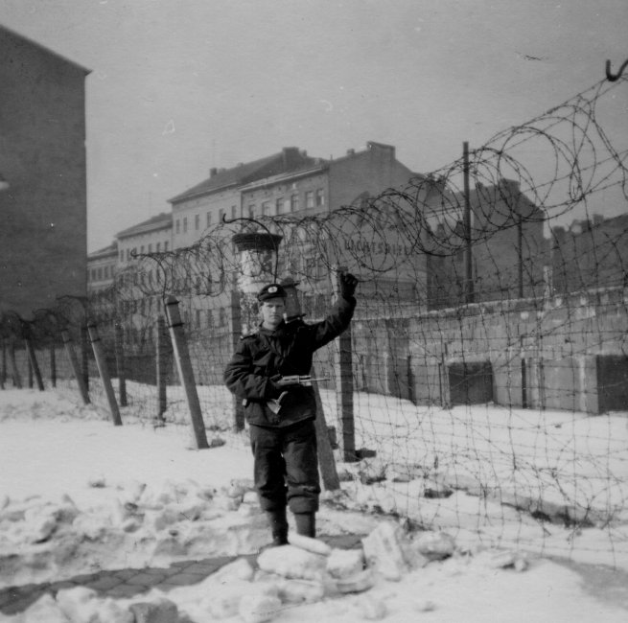
Am 13. August 1961 wurde in einer „Nacht-und-Nebel-Aktion West-Berlin“ abgeriegelt. Der nicht abreißende Flüchtlingsstrom aus der DDR, welcher den sozialistischen Staat schwächte, sollte beendet werden.

Zunächst war die Mauer aus 12 km Betonplatten und 137 km Stacheldraht gebaut. Die Anlage wurde viermal verändert. Die Mauer trennte 192 Straßen, 32 Bahnlinien und 3 Autobahnen. Auch Flüsse wurden abgesperrt und kontrolliert.
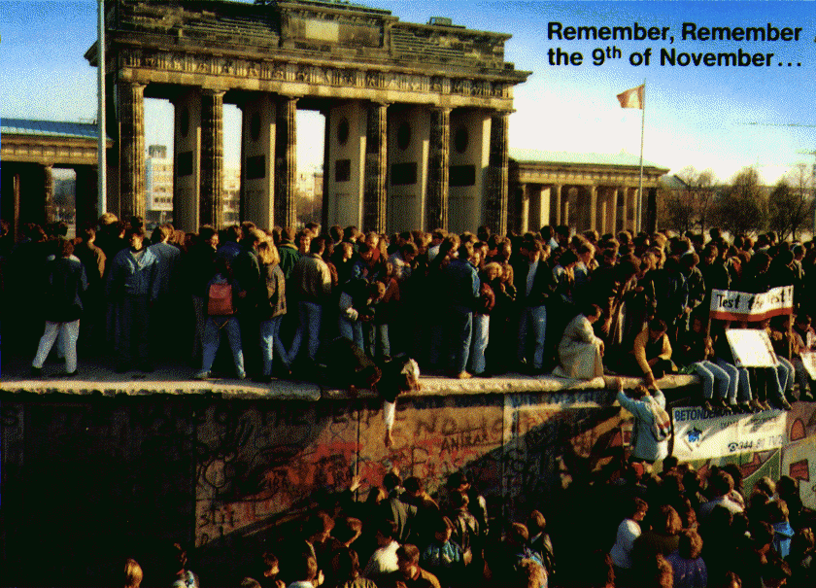
Wer auf dem Landweg zwischen der Bundesrepublik Deutschland und West-Berlin reiste, musste die Grenze passieren und sich genauen Kontrollen unterziehen. Die genaue Zahl der Opfer steht bis heute nicht fest. Das erste Opfer, Rudolf Urban, kam am 19. August 1961 bei einem Sprung aus einem Fenster in der Bernauer Straße ums Leben. Der letzte war Chris Gueffroy, der am 6.2.1989 erschossen wurde. Großes Entsetzen erregte der Tod von Peter Fechter, der eine Stunde verblutend an der Mauer lag, ohne dass man ihm zur Hilfe kam.

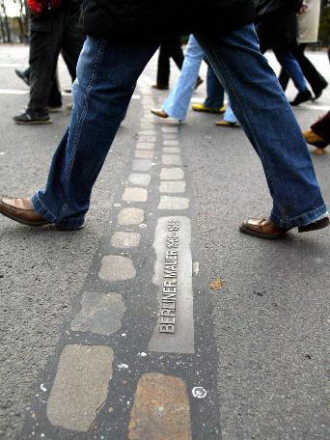
Am Abend des 9. November 1989 wurde die lang ersehnte Reisef reiheit bekannt gegeben. Tausende strömten an die Grenzübergänge, die im Laufe der Nacht geöffnet wurden. Ost- und Westberliner lagen sich überglücklich in den Armen. Dies war einer der schönsten Tage der Berliner Geschichte …
Die Mauer in Zahlen
Gesamtlänge der Grenze zu West-Berlin: | 155 km
Innerstädtische Grenze zwischen Ost- und West-Berlin: | 0
Grenze zwischen West-Berlin und der DDR: | 0
Grenzübergänge zwischen Ost- und West-Berlin: | 8
Grenzübergänge zwischen der DDR und West-Berlin: | 6
Beobachtungstürme: | 302
Bunker: | 20
Hundelaufanlagen: | 259
Kraftfahrzeug-Sperrgräben: | 0
Kontakt- bzw. Signalzäune: | 0
Kolonnenweg: | 0

